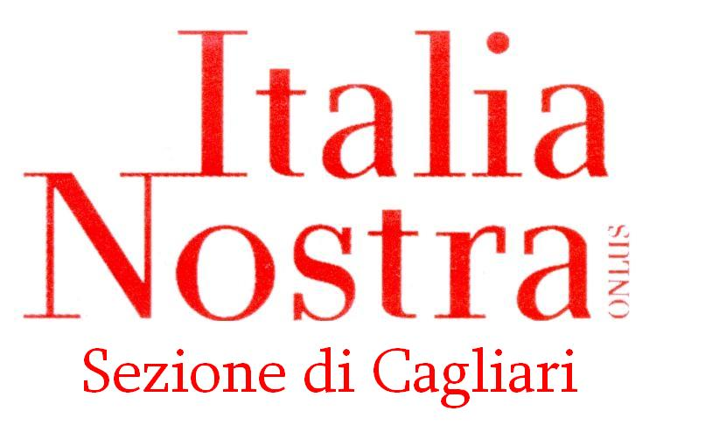
Settore Educazione al Patrimonio Culturale, Paesaggistico e Ambientale

COSTRUIRE MEMORIE PER PROGETTARE IL FUTURO
Gent. Dirigente Scolastico
SEDE

Oggetto: Corso di formazione per docenti e studenti di educazione al patrimonio culturale (convenzione MIUR- Italia Nostra)
L’associazione Italia Nostra, in collaborazione col MIUR, anche per quest’anno scolastico in corso, nelle persone dei Referenti sezionali per l’Educazione al Patrimonio Culturale (prof. arch. Piero Castelli e prof.ssa M. Carmen Campus - già D. S. scuole stat.), comunica e chiede alla S.V. di collaborare con le attività didattiche curricolari e integrative del V/prestigioso Istituto, con il Progetto di Offerta formativa che si allega.
Allo scopo chiede alla S.V. di concordare la data, l’orario e la disponibilità dell’aula per il seminario di formazione (di cui si propone il programma): vedi allegato.
Si gradirebbe conferma per i docenti interessati(ai quali verrà rilasciato l’attestato) al Corso in oggetto e per le eventuali classi interessate ai Concorsi nazionali.
Cordiali saluti,
Carmen Campus - Piero Castelli

Contatti : Luisa Drò Marini, Presidente luisa.marini@gmail.com – 338. 7687659
Carmen Campus, Referente EPC carmencampus@tiscali.it – 328. 0655302
Piero Castelli, Referente EPC pmcastel@unica.it – 338.4333242

